DANMARKS NATURFREDNINGSFORENING I FURESØ KOMMUNE

Furesø, den 9.10.2018

Til Furesø Kommune
Stiager 2
3500 Værløse
Att. Mette Juel Furu

Sendt pr. mail til furesoe@furesoe.dk

Dialog om plejeplan for Stavnsholtkilen
Med henvisning til brev af 3. maj 2018 fra Furesø og Rudersdal kommuner: ”Vi har brug for dit indspark” og dialogmødet på Ellegården den 28.5.2018 har DN Furesø følgende forslag i forbindelse med udarbejdelse af plejeplanen:

1.
Udsigtspunkt syd for Nordtoftdal
Der er et fint udsigtspunkt på det højeste sted på Stavnsholt Gydevej syd for gården Nordtoftdal i det nordvestlige hjørne af matr.nr. 7d. Her vil vi foreslå opsat en bænk og en oplysningstavle om fredningen. Herfra kunne man tidligere se frit ud over landskabet til skovene, der omkranser Furesø og Farum Sø og opleve, hvordan landskabskilen visuelt definerer de to byområder Farum og Birkerød, som det er beskrevet i fredningskendelsen. Vi foreslår, at de levende hegn og beplantninger i Stavnsholtkilen syd for dette punkt genvurderes set fra netop dette punkt, så landskabets åbne karakter og udsigten mod Furesøen bevares og styrkes. Vi foreslår, at det levende hegn langs det vestlige skel på matr.nr. 7d fjernes, og at beplantningerne omkring vandhullerne på matriklen genovervejes med henblik på at åbne udsigten. Vi foreslår, at det vurderes, om de mange nåletræer ved krydset Bistrupvej/Duemosevej/Paltholmvej og langs den østlige del af Stavnsholt Gydevej kunne fældes og åbne for mere udsigt.

2.
Levende hegn med hjemmehørende arter
Vi foreslår, at plejeplanen indeholder en vejledning i, hvordan levende hegn og beplantninger i det fredede område med tiden kan ændres til at bestå af danske hjemmehørende arter med angivelse af, hvilke arter der er hjemmehørende, og hvilke der ikke er. Vi foreslår, at plejeplanen indeholder en gennemgang af levende hegn, beplantninger og vildtremiser med en plan for, hvilke der bør bevares som levesteder og spredningskorridorer, og hvilke der for at styrke landskabsoplevelsen bør afvikles over tid.

3.
Bevaringsværdige træer og beplantninger
På matr.nr. 14i ved Fuglsang er der et meget stort, bevaringsværdigt træ, som foreslås sikret

og markeret på kortet. Vi foreslår, at der nogle få steder i det fredede område plantes solitærtræer som over tid kan udvikle sig til erstatningstræer, fx en eg, en lind og en bøg forsynet med et skilt med årstallet for fredningen og årstallet for plantning af træet. Et træ som det på matr.nr 14i kommer jo ikke på en gang og i vore dage ikke ved en tilfældighed.

Der er et fint stykke skov ved Stavnsbo på matr.nr. 18f og 18e, der bør bevares.

Der er et levende hegn mellem matr.nr. 18e og 5c, der bør bevares.

4.
Effektiv bekæmpelse af invasive arter i hele det fredede område.
I hele det fredede område må der ske en effektiv bekæmpelse af invasive arter.

5.
Søer og vandhuller
Stavnsholtkilen rummer et meget stort antal søer og vandhuller. Mange er gennem tiden blevet sløjfet, fyldt op eller groet til. Vi foreslår, at plejeplanen indeholder en registrering af den nuværende tilstand sammenlignet med tidligere registreringer med det mål at vende tilbagegangen og øge antallet af vandhuller og forbedre naturtilstanden i dem. Vi foreslår en plan for etablering af nye vandhuller og en langtidsplan for regelmæssig pleje og vedligehold af såvel nye som gamle.

Tidligere undersøgelser, som der bør sammenlignes med og tages udgangspunkt i ved plejen, er især Farum Kommunes meget grundige vandhulsundersøgelse v/Chr. Rørdam i 1985, ”Vådområder i Farum Kommune” og Amphi Consults ”Vådområder i den østlige del af Farum kommune (Stavnsholtkilen). Registreringer og plejeplan 2001-2002, november 2002” udarbejdet for Farum Kommune. Derudover findes der mange naturregistreringer både fra Atlas Flora Danica og fra Atlasundersøgelsen af fugle 2014-17. DN Furesø er gerne behjælpelig med at skaffe disse registreringer, ligesom Kommunen kan kontakte Thomas Vikstrøm fra DOF på thomas.vikstroem@dof.dk, der kan stille registreringer til rådighed.

På matr.nr. 8b og 8ø er der både beskyttet sø, eng og overdrev. Vi foreslår, at plejeplanen indeholder en beskrivelse af tidligere og nuværende naturindhold på dette område, en plejemålsætning og forslag til pleje.

6.
Vandløb
Det fremgår, at der er flere rørlagte vandløb inden for fredningen. Vi foreslår, at det vurderes, om nogen af disse kan genåbnes.

7.
Vejrabatter
Vejrabatterne er vigtige spredningskorridorer i hele kilen ligesom vegetationen langs stierne er det. Vi foreslår, at plejeplanen indeholder en plan for optimering af slåningen med henblik på styrkelse af et varieret plante- og dyreliv.

8.
Marksten
Mange steder i området er sten fra markerne samlet i skel eller fyldt i lavninger og søer. Fx ses dette i det nordlige og østlige skel af matr.nr. 8ø og vandhullet i det østlige hjørne af matr.nr. 8ø, der faktisk er §3 registreret. Vi foreslår, at sådanne marksten anvendes til at etablere nye biotoper. Hvis de placeres i skel eller på skråninger, der vender mod syd, så de kan varmes op af solen, kan de blive værdifulde levesteder for padder og krybdyr.

9.
Overdrev
På fredningskortet fremgår navnene Stavnsholt Overdrev og Høvelte Overdrev. Der er i hele fredningen en stor mangel på overdrevsvegetation. Det vil være fint, hvis der kan findes flere steder, hvor der er mulighed for at der kan etableres overdrev, fx hvis der er marker der er svære at dyrke på grund af tør og stenet jordbund. Etablering af ny overdrevsvegetation må prioriteres højt fx ved overgang til græsning.

10.
Området ved Julmose Sø
Vi foreslår, at plejeplanen indeholder en nærmere beskrivelse af naturindholdet ved Julmose Sø og anbefalinger til, hvordan villahaverne og bredden øst for søen kan plejes, så der kommer et større naturindhold med flere vilde plantearter og et rigt fugleliv og dyreliv i øvrigt.

På den vestlige søbred af Julmose Sø foreslår vi, at træer og buske ryddes og affaldet fjernes fx hvert 3. år. På skråningen ned mod søen foreslås etableret græsning og/eller høslæt, så der kan etableres et overdrev. Der mangler generelt overdrevsvegetation i det fredede område, og her ser det ud til, at der er et fint potentiale. Bilag I-arten rødrygget tornskade har ynglet på overdrevsarealet på vestsiden af Julmose, hvorfor det vil være en god ide at bevare i hvert fald nogle af tjørnene på dette areal.

Der er en trampesti langs søbredden. Vi foreslår, at der etableres en trampesti vest for skråningen i kanten af den dyrkede mark. Man vi så kunne gå højt med en fin udsigt over det nye overdrev og ud over søen og få et endnu bedre udsyn over Julmose Sø. Vi tænker, det også vil forbedre udsigten fra villaerne med et overdrev på skrænten med græssende dyr. Den nuværende sti vil fint kunne bevares gennem en græsningsfold.

11.
Sti ved Julmose Sø
Det er vigtigt, at den på fredningskortet angivne sti syd for Julmose Sø på matr.nr. 8ø og over 102e etableres. Det er vigtigt for os, at det er en naturlig trampesti. Der bør ikke etableres en cykelsti hér. Vi foreslår, at der lægges marksten i skellet mellem matr.nr. 8ø og 102c, og at de yderste meter af marken på 8ø lades upløjet. Ud over det er anlæg unødvendigt. Vi foreslår en lille pæl med piktogram, så man kan se, der er offentlig adgang.

12.
Cykelsti fra Sjælsø til Furesø
DN Furesø er i samarbejde med DN Allerød og DN Rudersdal i gang med at se på muligheden for at etablere en cykelsti fra Furesø til Sjælsø. Denne cykelsti kommer til at gå gennem fredningen af Stavnsholtkilen.

DN foreslår, at cykelstien fører ad den eksisterende vej fra Bregnerødvej ad Julmosevej til Julmosegård. Fra Julmosegård føres stien over matr.nr. 102d mod syd og videre ad 103b til Duemosevej, som det fremgår af fredningskort fra Fredningsafgørelse af oktober 2016 (Sag nr. NMK-520-00006) Se udsnit heraf nedenfor. Fra Duemosevej fortsættes ad eksisterende cykelsti langs Duemosevej, forbi Hestkøbgård og over Furesø Golfklubs areal. Fra Furesø Golfklub foreslås cykelstien at gå videre til Bistrupvej, vest for Haveforeningen Damgård. Her foreslås eksisterende sti opgraderet til cykelsti til underføringen under Bistrupvej til Stavnsholtvej. Herefter benyttes eksisterende cykelstisystem til Furesø.

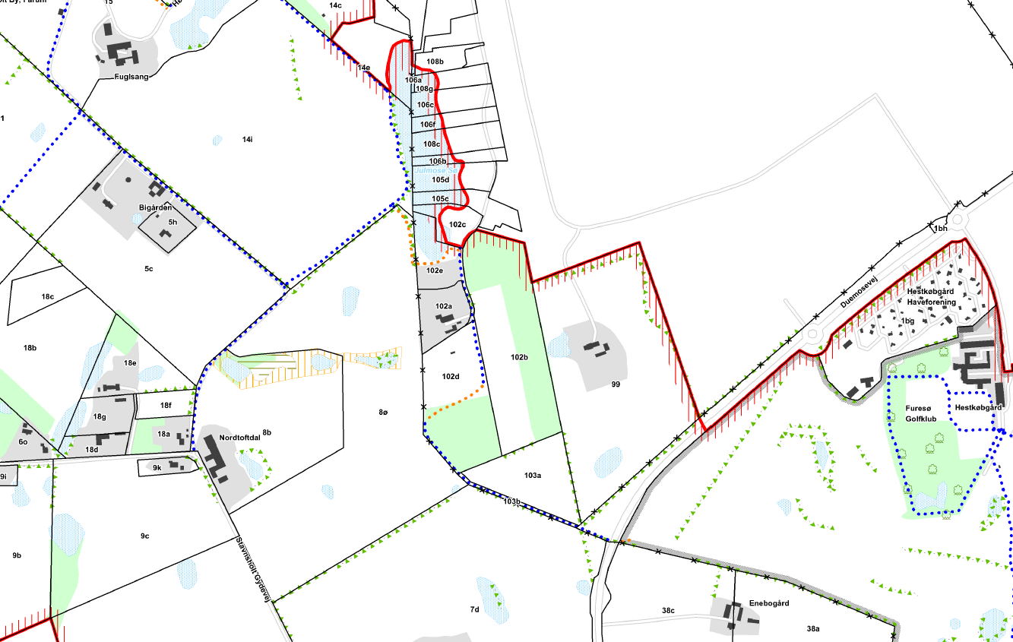

13.
Matr.nr. 102 d
På matr.nr 102d’s nordlige del er der meget fin udsigt under trækronerne i en åben oplevelsesrig skov. Det må gerne indgå som en plejemålsætning. På den sydlige del må der gerne bibeholdes nåleskov af hensyn til variation for fuglelivet.

14.
Matr.nr. 103a
Vi foreslår, at vandhullerne på denne mark retableres og plejes.

15.
Matr.nr. 6cq ved krydset mellem Duemosevej og Bistrupvej
Denne matrikel har behov for en plejemålsætning og trænger til pleje, så regnvandsanlægget udvikler sig til en del af et lille naturområde uden for kraftig opvækst af buske og træer.

16.
Matr.nr. 16a og 16d
Det er ønskeligt med en tæt beplantning mod øst til at markere grænsen mod Bistrup.

17.
Matr.nr. 10 a og 13d ved
Det er vigtigt, at markvejen mellem 10a og 13d bibeholdes. Vi foreslår en lille pæl med piktogram, så man kan se, der er offentlig adgang.

Hvad med beplantningen på 13d. Hvad er det ønskeligt at der sker med den?

18.
Markvej over 8a fra Rendebækgårdsvej til Bistrupvej
Denne markvej er med på fredningskortet, som en eksisterende stiforbindelse, men her i efteråret 2018 er den pløjet op og tilsået. Furesø Kommune må sikre denne markvej, så den ikke forsvinder. DN Furesø foreslår, at der, når stien er retableret, opsættes en pæl med piktogram, så man kan se, der er offentlig adgang.

19.
Matr.nr. 3m ved Løvfaldsvej
Hvad bør der ske her. Nogen gode forslag?

20.
Fortidsminder og sten- og jorddiger
Vi foreslår, at Kulturministeriets registrering af fortidsminder, herunder jord- og stendiger fremgår af plejeplanen med en henvisning til, hvordan de kan plejes og vedligeholdes.

21.
Særligt beskyttede arter og arter på udpegningsgrundlaget
Hvilke særligt beskyttede arter og arter på udpegningsgrundlaget vil det være relevant at tage hensyn til, og hvordan kan man gøre det?

22.
Natura 2000
Det vil være fint med et kort, der viser, hvilke dele af det fredede område, der er §3, fuglebeskyttelsesområde og Natura 2000, og hvad denne beskyttelse betyder for private lodsejere.

23.
Bredden af Furesøen mellem Sommervej og Forårsvej, syd for Furesøstien
Dele af dette område er værdifuld gammel skov, beskyttet §3 område og Natura 2000 område. På skrænten langs områdets nordlige kant er der flere gamle bøge. Syd for skrænten er der på et plateau sumpskov med blandet artssammensætning. Der er fugtigt, flere steder med sivende vand. Området ønskes også fremover at få lov at henligge som urørt skov, som blandet sumpskov med udhængende træer langs bredden. Der bør ikke foretages fældninger, beskæringer eller fjernelse af underskov, væltede eller døde træer. Kun træer, der er væltet ud over den offentlige sti fjernes umiddelbart.

I områdets østligste del er der etableret en udsigtskile. Her foreslås opsat et skilt med oplysning om, at området er fredet, og at det er Natura 2000 område. Der ønskes ikke etableret nogen rekreative faciliteter på området, ligesom der ikke bør være broer eller faciliteter for robåde, kajakker eller kanoer. Træer og buske langs bredden holdes nede, så udsigten bibeholdes, og vegetationen i udsigtskilen slås én eller to gange om året uden for fuglenes yngletid.

24.
Bredden af Furesøen fra Forårsvej til Enghavevej
Dele af dette område er værdifuld skov, beskyttet §3 område og Natura 2000 område. Området er private grunde, og vi foreslår, at plejeplanen indeholder en henvisning til Furesø Kommunes Grøn Plan 2013-2024, side 42. Her er et udførligt afsnit om Furesø Kommunes overordnede planer og visioner for bevaring af Farum Sø og Furesø som skovkransede søer med stor landskabelig værdi og med stor biodiversitet. Vi foreslår, at plejeplanen kommer til at indeholde en konkretisering af, hvordan det kan udmøntes på de private grunde, og hvilke hensyn der bør tages til gamle træer, udhængende træer, flagermus, naturligt terræn og vegetation og dyreliv. Der bør opfordres til, at nyplantninger sker med hjemmehørende arter, og at udendørs belysning undgås.

25.
Naturskov i Enghaven
På dele af matr.nr 3c, 4y og 11q er der partier med naturskov med gamle bøge. Der er bl.a. registreret skælrod. Vi synes, det er vigtigt at bevare disse skovpartier som naturskov uden fældninger, beskæringer og fjernelse af dødt ved. Dette vil bidrage til at bevare områdets særpræg og styrke biodiversiteten. Det vil give en værdifuld vekselvirkning, hvis forskellige dele af Enghaven fremstår med forskellig driftsintensitet og det vil give flere muligheder for at fremme både fugleliv, pattedyr og insekter. Naturskovsdelen af matr.nr. 11q er hegnet og indgår i en fælles græsningsfold med 11y, 12h og 12m. Der er i dag en meget ekstensiv græsning grundet væltede træer og meget våd og sumpet jord. Denne meget ekstensive græsning ønskes opretholdt så vidt muligt uden rydning af krat og væltede træer og helst kun kortvarigt i situationer, hvor der er behov for, at dyrene æder bjørneklo. Bjørneklo bekæmpes i dag manuelt. Det vil være godt at bibeholde et lille område vildt, med ro til fx rovfugle og pattedyr.

26.
Søbred ved Enghaven, matr.nr. 4c og 4d
Dette område er beskyttet sø, eng og mose, og det ligger inden for Natura 2000 området.
Området bør henligge som naturområde uden fældning og beskæring af buske og træer og uden græsning og høslæt. Langs udløbet af Hesselbækken holdes en smal bræmme på 5 meter på hver side af bækken ryddet for opvækst, så man fra det laveste punkt på Furesøstien kan se Hesselbækkens forløb ud til Furesøen om vinteren, men ikke nødvendigvis om sommeren. Rødel er med på udpegningsgrundlaget for Natura 2000 området, og bør ikke fældes. Pilekrattet og rørsumpen er et vigtigt ynglested for fugle. I 2018 har der igen været nattergal, og det ville være en skam, hvis den skulle vige for udsigt. På græsningsengen matr.nr. 8q har DN tidligere registreret sommerfuglen Iris, der er glad for netop pil og kokasser, så det vil være uheldigt, at fjerne for meget pil. DN har også registreret rørdrum, hvilket er et argument for, at bevare en urørt rørskov og sumpskov her. Hvis man ønsker at etablere græsning, foreslår vi, at det sker uden maskinel rydning af buske og træer, men at dyrene får mulighed for at åbne krattet gradvist, og at man styrer græsningen, så dyrene ikke åbner pilekrattet mere, end at der stadig kan yngle nattergal.

27.
Hesselbækken
Det vil være fint med en beskrivelse af genåbningen af Hesselbækken og en målsætning for, hvordan vandløbet og de gravede dræningskanaler skal fungere, og hvordan de skal vedligeholdes, samt hvor højt vandet egentlig helst skal stå i de forskellige dele af Enghaven, så der kan foretages justeringer løbende.

Hesselbækken tilledes stadig i 2018 overløb af kloakvand via kanalen på matr.nr. 8q. Det er meget beklageligt, at dette kan ske i et fredet, Natura 2000 beskyttet område. Furesø Kommune opfordres til at sikre, at dette bringes til ophør.

28.
Græsning og høslæt i Enghaven
Det vil være fint, hvis plejeplanen kommer til at indeholde en detaljeret beskrivelse af den pleje, der hidtil er foretaget i Enghaven, så områdets historie og erfaringerne fra hidtidig pleje bliver bragt videre. Det vil også være fint med en gennemgang af nuværende tilstand og registreringer af områdets flora og fauna tilbage i tid, så der er mulighed for at vurdere, om plejen er på vej til at genetablere den tidligere artsrige vegetation. Se DN Furesøs ”botaniske undersøgelser i Enghaven i Stavnsholt” på https://furesoe.dn.dk/departments-media/20424/botaniske-undersoegelser-enghaven-22902.pdf

I 2017-18 er græsningen udvidet, og der er etableret græsningsfolde på 5d, 5et og 11y.

Plejemålsætningen for matriklerne 8h, 8q, 3l, 11r, 6cn, 6cm, 6r, 11d, 6ø, 12m og 12h må være, at der etableres en varig overdrevsvegetation på de højtliggende dele og rigkærsvegetation på de lavtliggende dele, og at hele det §3 registrerede område forbedres botanisk. På en del af området er der spredt bevoksning, der ønskes bevaret, bl.a. de gamle træer på jorddigerne. Omlægning, gødskning og tilskudsfodring bør undgås.

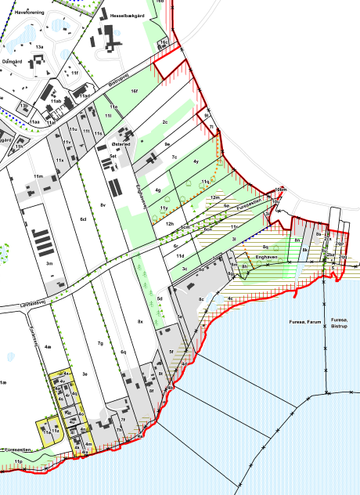
Udsnit af fredningskortet.

På matr.nr 11y og dele af 11q, 5et og 5d praktiseres der skovgræsning, hvilket bidrager meget positivt til landskabsoplevelse og biodiversitet.

Det vil være fint, hvis plejeplanen kan give anvisning på, hvordan et optimalt græsningstryk opnås, så overgræsning undgås, og hvordan der evt. kan suppleres med høslæt.

Der ønskes fortsat offentlig adgang til de græsningsfolde, som kommunen ejer og oplysningsskilte om plejens formål. Borde og bænke ønskes bibeholdt.

Øst for hegningen omkring græsningsfolden på matr.nr. 6ø, 12m og 11q er der et ugræsset område, hvor Hesselbækken løber, og hvor der er skov af el og pil. I dette område er der bjørneklo, som må holdes nede manuelt. Som et éngangsindgreb foreslår vi, at henkastet haveaffald fra villahaver i Bistrup fjernes, og at kommunen kontakter villaejerne med oplysning om, at henkastning af haveaffald og beskæring af træer og buske ikke er lovlig på det fredede område.

Det er vigtigt, at skovbræmmen ind mod bebyggelsen i Bistrup holdes intakt, så der ikke fra græsningsfoldene kommer indsigt til villaområdet.

29.
Furesøstien
På forløbet gennem græsningsfoldene i Enghaven er der et meget smukt levende hegn langs stien, som ønskes bevaret. De gamle ege lades stå, så længe det er muligt. På den lavest liggende del af dette stiforløb ønskes på begge sider udsigt over det græssede område.

30.
Matr.nr 16f ved Bistrupvej over for Hesselbækgård Planteskole og matr.nr. 4g m.fl. ved Enghavevej
På matr.nr. 16f er der for nyligt foretaget renafdrift af nåletræ. Det vil være ønskeligt, hvis denne matrikel holdes åben evt. med enkelte træer og/eller øer med buske. Her er der en fin mulighed for at styrke landskabsoplevelsen af en udsigtskile med åbent land mellem Farum og Birkerød. Er dette ikke muligt, er det ønskeligt, at der plantes levende hegn med hjemmehørende arter uden om evt. nyplantning. På samme måde er det ønskeligt, at matr.nr. 4g bibeholdes åbne uden beplantning, der hæmmer udsigten.

Mellem 16 f og 5et er der rester af et jorddige/levende hegn, som bør bevares. Der er bl.a. meget store gamle kirsebær, mirabel og æble.

På matrikel 7c og især 4y vokser mange flotte gamle træer/skov, der ønskes bevaret.

31.
Udsigter
Det er vigtigt, at der ikke åbnes op for nye indsigter ude fra selve Furesøen til byggerier på land, og at søbredden set ude fra søsiden bevares som skov.
Der må ikke åbnes udsigt fra de nuværende græsningsfolde i Enghaven til villakvarteret i Bistrup, og ikke åbnes op for nye indsigter ude fra selve Furesøen til villakvarteret.

Vi har følgende forslag til udsigtspunkter:
- Fra Furesøstien mod Furesøen, så man kan se Hesselbækken
- Fra Duemosevej mod øst mod Enebogård til Golfbanen
- Fra Bistrupvej mod nord og mod syd over åbent landbrugsland
- Fra det højeste punkt på Stavnsholt Gydevej mod syd
- Fra Stavnsholtvej mod nord ved Rendebækgårdsvej
- Fra enden af Forårsvej ud over Furesø.

32.
Bistrup Planteskole
Af fredningskendelsen fremgår, at området ved Bistrup Planteskole fortsat kan benyttes som planteskole. Hvis driften af planteskolen ophører, må der tages stilling til, hvilke anvendelser der er forenelig med fredningen. I givet fald mener vi, at området må overgå til bæredygtigt landbrug, og at boligbebyggelse eller ikke jordbrugsmæssigt erhverv ikke er foreneligt med fredningens formål.

33.
Bæredygtigt landbrug
DN Furesø ønsker, at bæredygtigt landbrug fremmes i Stavnsholtkilen. Vi vil foreslå, at kommunen i forbindelse med plejeplanen opfordrer landmændene i området til at overveje, om de kan indføre mere bæredygtige dyrkningsmetoder på deres jord, om de kan lave forsøg med parallelproduktion, hvor de afprøver forskellige metoder, økologi, permakultur, dyrkningsfrie randzoner eller udlæg af mindre områder til nye natur-biotoper. Særligt i fredede områder er et bæredygtigt landbrug vigtigt i samspil med egentlige naturområder og landskabelige forhold.

34.
Udarbejdelse af stikort
En meget vigtig ting ved fredningen af Stavnsholtkilen er, at den sikrer etablering af et stinet, der giver mulighed for gående og cyklende trafik i hele det fredede område, rigtig mange kilometer med smukke udsigter i det åbne land. DN foreslår, at kommunen udarbejder et stikort, der formidler fredningen og de meget fine stiforbindelser i området.

35.
Følgegruppe
DN Furesø foreslår nedsat en følgegruppe i forbindelse med plejeplanen til løbende evaluering af plejen og deltager gerne i en sådan gruppe til løbende dialog. På samme måde uddyber vi naturligvis gerne vores input ved et møde, hvis kommunerne er interesserede.

Med venlig hilsen

På vegne af DN Furesø
Lisbet Heerfordt

Farumgårds Alle 11
3520 Farum

Mail: furesoe@dn.dk

